【文学欣赏】
秋之嫣然，烟华向晚秋忆浓
（三院张捷推荐，2014年10月19日）

推荐理由：广州的秋天似乎特别的不明显，依旧是夏日里似火的骄阳，苍翠挺拔的大树，茂密的南国花朵，可是秋还是在不知不觉中来到了广州，秋潜藏在那早晚些许的微凉中，潜藏在那偶尔飘落的枯叶中，潜藏在人们看到天高云阔时的怀想之中，让我们跟着作者，一起感受秋之嫣然，追忆似水年华。
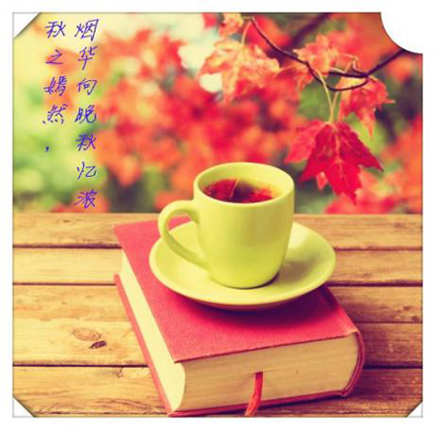
夏烟渺渺度浮踪，旧故幽幽墨醉枫。
交错季影共朝暮，烟华向晚秋忆浓。

纯美的情怀悄悄藏进浅秋，抹抹秋色，可曾氤氲了你的梦境？芬芳了你的笑容？那些遗落的点滴，盈盈一水间，轻捻心香一瓣，绕指的柔情在一弯月色里流淌婉转，醉成一剪芳菲的流年！
—— 题记

站在夏末的渡口，迎接着拂面瑟瑟的凉意，任片片落叶划过脸颊，划过眉宇，诠释着一次次心灵落败的脆弱，谢幕了曾经的场场繁华，徜徉于心之晓秋，情之晚韵。秋叶寄语，枫红染情，舞尽了一世篇章中最唯美的段落，定格的永恒，傲立尘世的嫣然，体会生命的轮回，感悟着人生的真谛。
冷月抒怀，久未挥墨，即借流芳曲空寻，沾染了时光的尘埃，又是一季枫叶飘落时，曾一度追逐心梦畅享山林，曾一度放空思绪畅游环陵，曾一度将感性交融在古巷深处流年的斑驳里，曾一度眷恋皖南风景里的渔歌，眷恋姑苏城外朦胧的灯火炊烟，一份清新交换一份喧嚣，一次次来不及席卷，一次次来不及留恋，转身又没入了城市的暮色年华。
静坐在风月的掌纹里，若水穿尘，芊芊素手落墨婉约了多少风雅情梦？今生石上嵌入了那场铭心刻骨的相遇，足以魂牵三世，庆念不枉今生，守着心中那一份执念，不愿归去…… 怀着岁月清盈的底色，伴着灵动的合弦，梦啼红阑处，沉淀了多少岁月的沧桑？
彼岸烟光，风蚀华年，被感性流放到段段旅途流年的旧影中，古道上一抹残阳映衬着牵挂，尘世中太多的慌乱，以安静的姿态行走于岁月中，不喧不扰，诗赋于此季迷朦的花落间，那曾一些走过的风景，几经落在记忆的忘川，清彻逐水，恍如初识。
往事如烟，悠远了多少铭记，又滋生了多少温暖。思念晕染了季节的眉梢，命色里多情的华彩，喜欢携云轻腾而来，情缘磨一池墨香，凋零的繁花舞醉江南的诗秋。那一年的故人旧事，辗转千度，半世流连，碎碎剪影，如缕缕暗香，如云烟飘渺般散化成那海角的永远……
经年后，陌上灯影黄昏处，当季的花香散去都随了风，不过是又添了一段蔓草荒烟。隔世之湄，你是否涉云河而来相约？若许瘦尽尘香的追忆，光染了零落的枯黄，在秋色中择露而栖，在枝桠上风姿摇曳……
清风流年，只待秋风忆，碧云疏影入秋画，在此季，将忆漫妙成一纸墨香……
那年喜欢静走在幽幽的小巷中，那年喜欢把梦织在江南秋瑟中，那年喜欢瞭望山那头的夕阳，那年喜欢扬曲畅跑在山野中，那年喜欢躺在外婆家的草垛上细数着天上的繁星，那年感怀着与童伴们的离别伤愁，独享着那一世的岁月静好，来不及留恋那年的懵懂，来不及留恋那年的纯真，来不及留恋那年的青涩，岁华向晚，飘过记忆的风，碾过岁月的尘，散淡在时光的诗笺上，渐行渐远……
曾几何时恋上那些沧桑的容颜，被风吹皱的人文史韵，青石板的小街水巷、古老的石拱桥阶，傍水而筑的楼阁亭轩，古弄深深的廊棚，那历史写真的清幽雅韵，无不颠覆着我的灵魂，倾城颜那一世的天荒地老，轻弹尘烟，神往于另一番意境，拨去尘世的浮躁。
夏末的醉蝶花、茑萝，纵然姹紫嫣红，千般绚丽，也敌不过一幕秋雨后，珊珊花落去，潇潇叶若离的微凉，将那年的灼热年华，在记忆的荒径里绽放别样的风情。
意境从容于心，湿润了隔世的念想，漫绘这场红尘烟雨，烟华向晚，回忆与秋共绵，散婉在流年……
（推荐者注：本文来自散文网-经典散文2014年10月14日，作者：诺雪桐雨）
（注：学校关工网站刊发时间：2014年10月28日）

